6. SZ. GYAKORLAT
HÁROMSZÖG GENERÁTOR
KÉTSZINTŰ KOMPARÁTOR
KONDENZÁTOR TÖLTÖGETÉSE
ÖSSZEÉPÍTÉS: RAMP GENERÁTOR
AC VIZSGÁLATOK
KAPACITÁSOK KINYERÉSE
KÖZÖS SOURCE-Ú ERÖSÍTÖ VISELKEDÉSE
A SZIMULÁCIÓ EREDMÉNYEI

HÁROMSZÖG GENERÁTOR
1. KÉTSZINTŰ KOMPARÁTOR
Az OpAmp komparál, és átkapcsolja a referenciát, így hiszterézis keletkezik – és gyorsul az átkapcsolás.
Az OpAmp PMOS diff. párra van építve, az áramgenerátor-hoz kívülről adunk UB előfeszültséget.
CPU = 3V, CPL = 0.5V
if (UIN > UREF) SWT = High; else SWT = Low;
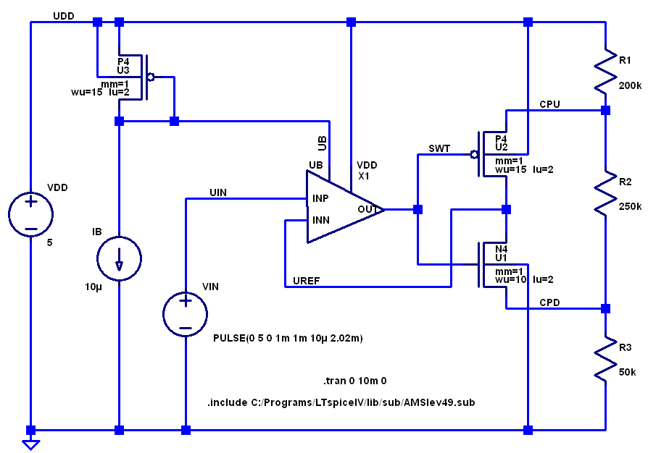

2. KONDENZÁTOR TÖLTÖGETÉSE
A C1 kondenzátort két áramtükör kimenete (U1 és U3) tölti ill. kisüti aszerint, hogy az USW jel 0 vagy 1 (U4 vagy U2 kapcsol be).
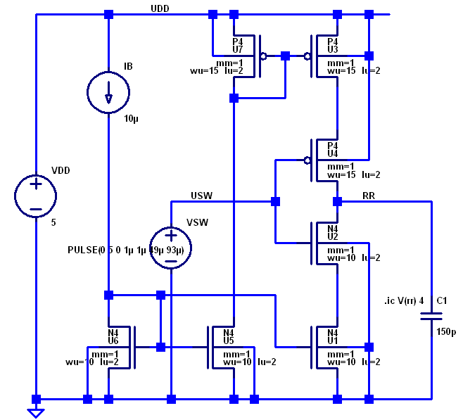

A teljes áramkörben az USW jelet a komparátor kimenete szolgáltatja, azt viszont a kondenzátor feszültsége (RR) hajtja meg.
Igy a kondenzátoron a (nagyjából) konstans töltöáramok mellett a feszültség 0.5-3 volt között lineárisan váltakozik.

3. ÖSSZEÉPÍTÉS: RAMP GENERÁTOR
A teljes áramkörhöz elegendő egyetlen 10µA-es referencia áramforrás.
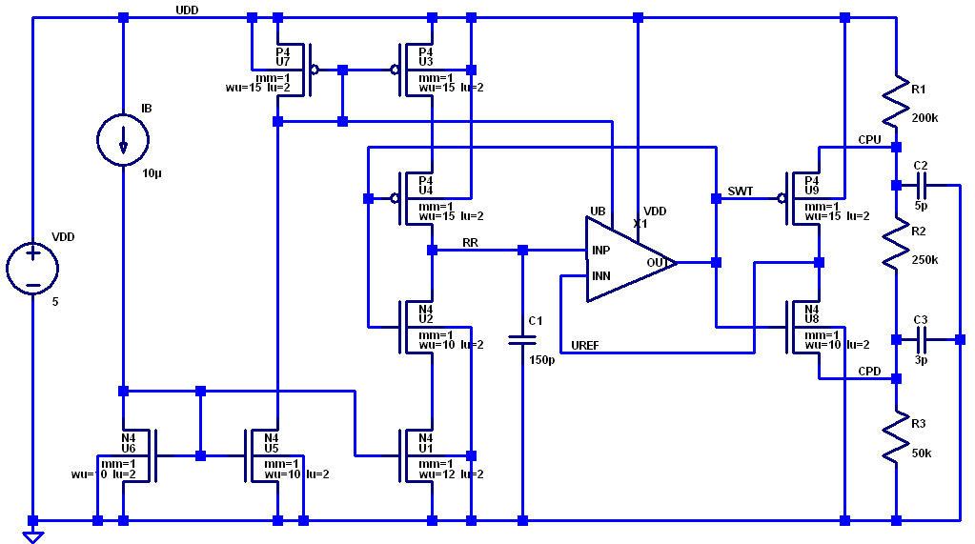

A referencia feszültségeket előállító ellenálláslánc 10 µA-t fogyaszt, de kedvezöbben is megoldható néhány tranzisz-torral és kisebb fogyasztással (és kisebb helyfoglalással).
Ha a háromszög-jelet az RR pontról egy másik kompará-torra vezetjük, akkor at ottani referenciát alkalmasan vál-toztatva pulzus-szélesség modulációt lehet megvalósítani.

AC VIZSGÁLATOK
1. TRANZISZTOR KAPACITÁSOK KINYERÉSE
Keressük az AMS N4 tranzisztor C_{GS} és C_{GD} kapacitásait. Cél az alábbi CS erösítö frekvenciamenetének a becslése.
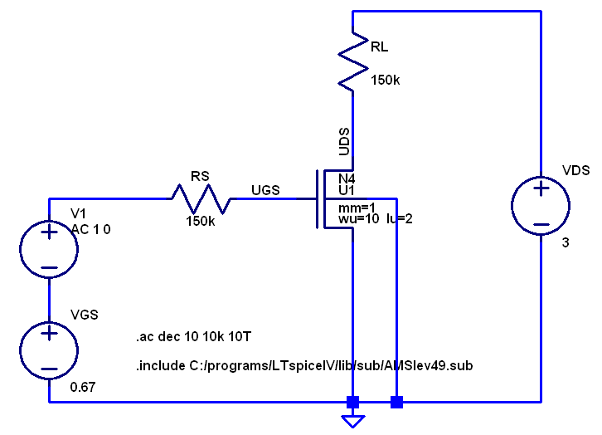

A DC paraméterek és a beállítás:
K=300µA/V², V_{TH}=0.49V, I_{D}=10µA, U_{GS}=0.68V,
U_{Od}=0.18V U_{DS}=1.5V, R_{S}=150kOhm, R_{L}=150kOhm
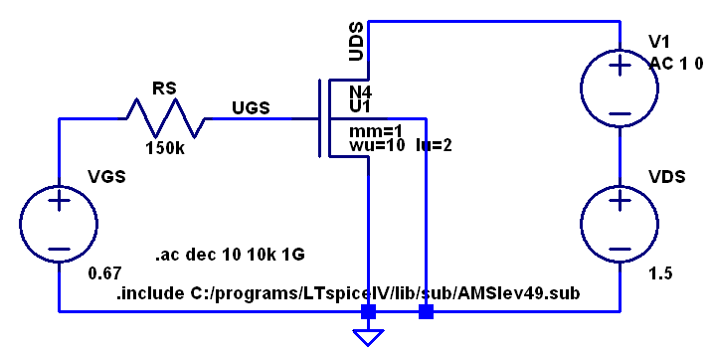
A kapacitások "megméréséhez" a tranzisztort a drainjénél hajtjuk meg a munkapont megtartása mellett és így szimu-láljuk:

Ehhez a kisjelü helyettesítö kép:
~
V1
CGD
UGS
CGS
RS

Az átviteli függvény: A = U_{GS}/V1
A = R*C_{GD}*S/(1 + R(C_{GD} + C_{GS})*S)
Alacsony frekvencián a nevezö 1-re redukálódik:
A = R*C_{GD}*S
A szimulációból f=1MHz, A= 1.62e-3, ebböl C_{GD}=1.7fF
Magas frekvencián (1GHz) a nevezöben az 1 elhanyagol-ható:
A = C_{GD} / (C_{GD}+C_{GS})
A szimulációból A=23.3e-3, ebböl C_{GS}=72fF
2. BECSÜLJÜK MEG A VISELKEDÉST
Az erösítö helyettesítö képe:
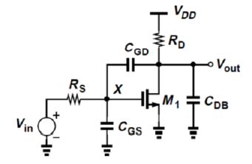

A becslést a Miller közelítéssel kezdjük. Ehhez a helyet-tesítö képet átrajzoljuk úgy, hogy C_{GD}-t felhasítjuk:

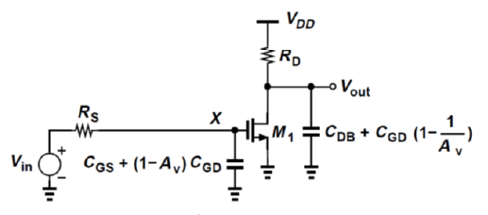

Itt g_{m}-re is szükség lesz, ebben a munkapontban
g_{m} = 2I_{D}/U_{Od} = 2*10µA/180mV = 111 µS
Az alacsonyfrekvenciás erösítés:
A_{U} = g_{m}*R_{D} = 111µS * 150kOhm = 16.5
A bemeneti oldal töréspontja:
f₁ = 1/(2π*R_{S}(C_{GS}+A_{U}*C_{DG}))
f₁ = 1/(6.28*150kΩ(72fF + 16.5*1.72fF)) = 10.6MHz
A kimeneti oldal töréspontja (1/A_{U}-t és C_{DB}-t elhanyagolva):
f₂ = 1/(2π*R_{D}(C_{GD}+C_{DB}))
f₂ = 1/(6.28*150kOhm*1.72fF) = 617MHz
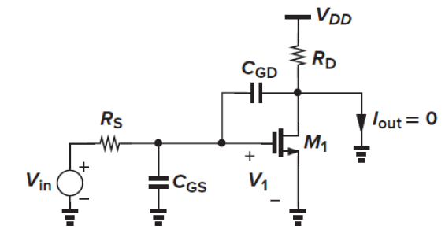
A Miller közelítés elvesztette a zérust, azt más módon lehet becsülni:

A kimenetre két út vezet, ezek egyenlök és ellenfázisúak:
f_{z} = g_{m}/C_{GD} = 111*e-6/(2π*1.7fF) = 10.3GHz
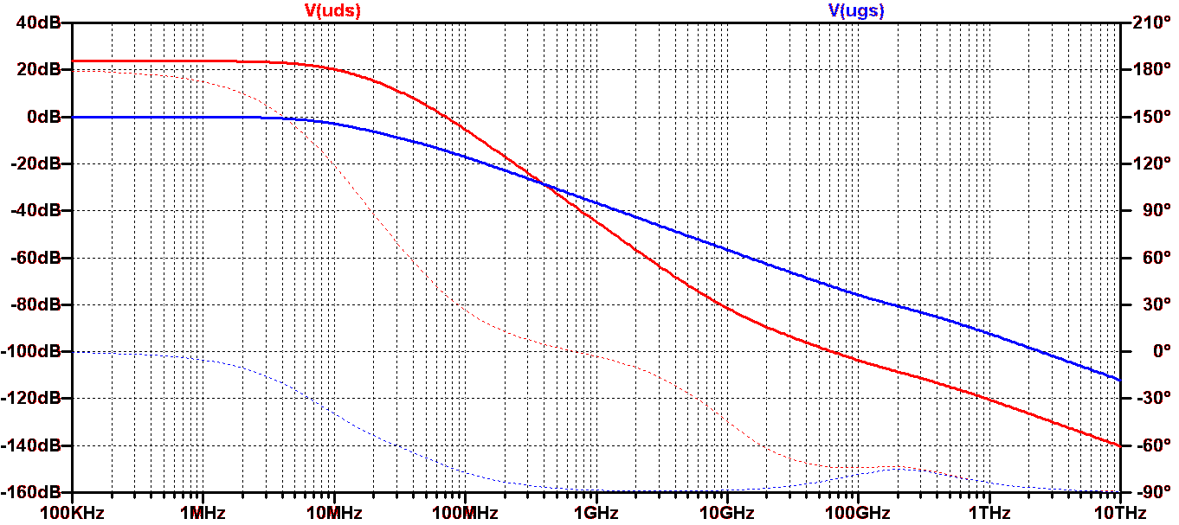
3. A SZIMULÁCIÓ EREDMÉNYEI:

A kiolvasott értékek:
f₁ = 8.9MHz
f₂ = Nem kiolvasható, mert közel van f1-hez
f_{z} = 9.2GHz (nagyon bizonytalan kiolvasás)

